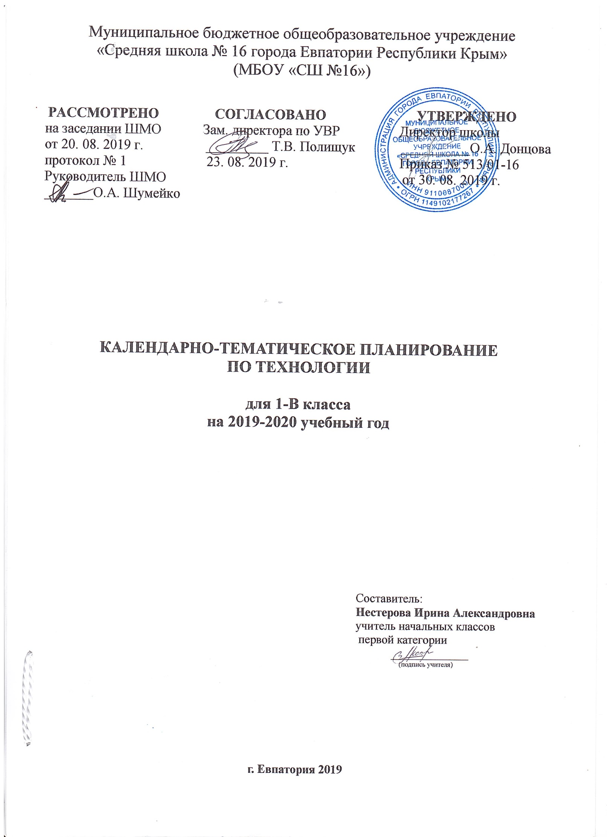

№ п/п |  | Дата |  | Тема урока
план | факт | план | факт
- Природная мастерская (8 ч)
1 |  | 05.09 |  | Рукотворный и природный мир города и села. ТБ.
2 |  | 12.09 |  | На земле, на воде и в воздухе. ТБ.
3 |  | 19.09 |  | Природа и творчество. Природные материалы. Листья и фантазии. ТБ.
4 |  | 26.09 |  | Семена и фантазии. Веточки и фантазии. ТБ.
5 |  | 03.10 |  | Фантазии из шишек, желудей, каштанов. ТБ.
6 |  | 10.10 |  | Композиция из листьев. Что такое композиция? ТБ.
7 |  | 17.10 |  | Орнамент из листьев. Что такое орнамент? ТБ.
8 |  | 24.10 |  | Природный материал. Как их соединить? Проверь себя. ТБ.
- Пластилиновая мастерская (4ч)
9 |  | 07.11 |  | Материалы для лепки. Что может пластилин? ТБ.
10 |  | 14.11 |  | В мастерской кондитера. Как работает мастер? ТБ.
11 |  | 21.11 |  | В море. Какие цвета и формы у морских обитателей? ТБ.
12 |  | 28.12 |  | Наши проекты. Аквариум. Проверь себя. ТБ.
- Бумажная мастерская (16ч)
13 |  | 05.12 |  | Мастерская Деда Мороза и Снегурочки. Изготовление елочных игрушек из бумажных полосок. ТБ.
14 |  | 12.12 |  | Наши проекты. Скоро Новый год! ТБ.
15 |  | 19.12 |  | Бумага. Какие у нее есть секреты? ТБ.
16 |  | 26.12 |  | Бумага и картон. Какие секреты у картона? ТБ.
17 |  |  |  | Оригами. Как сгибать и складывать бумагу? ТБ.
18 |  |  |  | Обитатели пруда. Какие секреты у оригами? ТБ.
19 |  |  |  | Животные зоопарка. Одна основа, а сколько фигурок? ТБ.
20 |  |  |  | Наша армия родная. Изготовление кораблика в технике оригами. ТБ.
21 |  |  |  | Ножницы. Что ты о них знаешь? Выполнение резаной мозаики. ТБ.
22 |  |  |  | Весенний праздник 8 марта. Как сделать подарок-портрет? ТБ.
23 |  |  |  | Шаблон. Для чего он нужен? ТБ.
24 |  |  |  | Бабочки. Как изготовить их из листа бумаги? ТБ.
25 |  |  |  | Орнамент в полосе. Для чего нужен орнамент? ТБ.
26 |  |  |  | Образы весны. Какие краски у весны? Изготовление аппликации «Весенние цветы». ТБ.
27 |  |  |  | Настроение весны. Что такое колорит? Изготовление рамок для аппликаций. ТБ.
28 |  |  |  | Праздники и традиции весны. Какие они? Изготовление коллажных изделий. Проверь себя. ТБ.
- Текстильная мастерская (5ч)
29 |  |  |  | Мир тканей. Для чего нужны ткани? ТБ.
30 |  |  |  | Игла-труженица. Что умеет игла? ТБ.
31 |  |  |  | Вышивка. Для чего она нужна? ТБ.
32 |  |  |  | Прямая строчка и перевивы. Для чего они нужны? Проверь себя. ТБ.
33 |  |  |  | Проверка знаний и умений, полученных в 1 классе. Выставка детских работ. ТБ.

